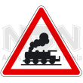 | 3. | 
Költőink verseiben találkozhatunk járművekkel is. Ezekhez jól illene egy-egy illusztráció.
a) Milyen közösségi jármű szerepel a következő versekben? Milyen járművekről kellene képet keresni? Írd a vers címe mellé!

Berzsenyi Dániel: Vitkovics Mihályhoz hajó - 1 item

Juhász Gyula: Munkások a hídon gyorsvonat - 1 item

Tóth Árpád: Körúti hajnal villamos - 1 item

b) Melyik vers illik a kiállítás tablójára? Húzd alá a vers címét!
A megfelelő cím aláhúzása 1 item.

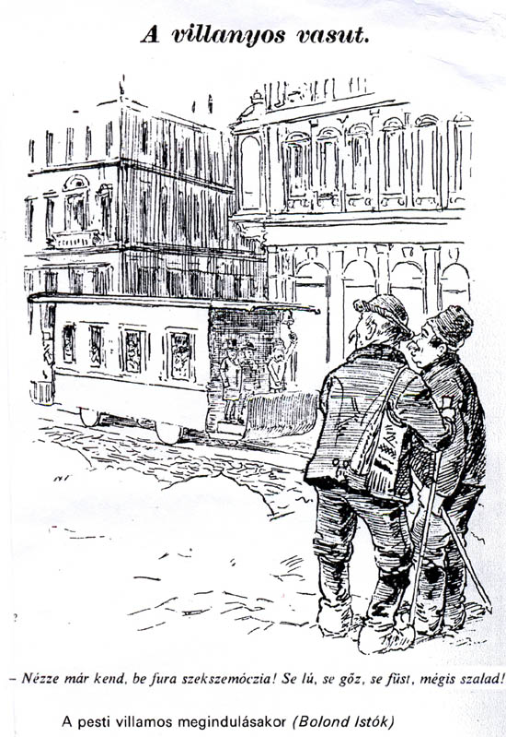
c) Tóth Árpád versében szereplő jármű elődjét az első pesti "villanyost" ábrázolja az alábbi karikatúra. Vajon mikor jelent meg?
1887 - 1 item

d) Add meg annak a forrásnak minden szükséges azonosító adatát, amelyben a fenti adatot megtaláltad!
Lehetséges források:

- Bárány Lászlóné (főszerk.): Magyar nagylexikon, 11. köt. KIR-LEM, Bp., Akadémiai, 2000, 522. p.

- Berza László (főszerk.): Budapest lexikon, 2. kötet, 2. átdolg. kiad., Bp., Akadémiai, 1993, 633. p.

- Rosta István: Magyarország technikatörténete, 2. átd., bőv. kiad., Bp., Nemz. Tankvk. 1999, 350. p.

A fentieken kívül más forrás is elfogadható. A pontos bibliográfiai adatokért max. 5 item adható (szerző/szerk., cím, kiadás, hely, kiadó) + 1 item a pontos oldalszám megadása.
Max.: 6 item
 |  |  | 29.
 |  |  | 30.
 |  |  | 31.
 |  |  | 32.
 |  |  | 33.
 |  |  | 34.
 |  |  | 35.
 |  |  | 36.
 |  |  | 37.
 |  |  | 38.
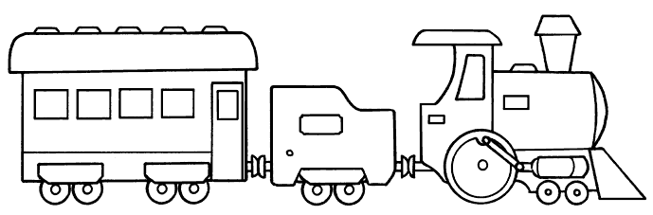 |  |  | 39.

